**VISOKA ŠKOLA STRUKOVNIH STUDIJA ZA INFORMACIONE TEHNOLOGIJE**



**PROJEKTNI CENTAR-SKOLA**

**Ivana Slovic 363/16**

**Nikolina Grabovica 497/16**

**Andjelija Mihajlovic 425/16**

**Jovan Sarkocevic 435/16**

**Luka Dogandzic 154/16**

**Beograd**

**Decembar, 2018**

# ŠEMA BAZE PODATAKA

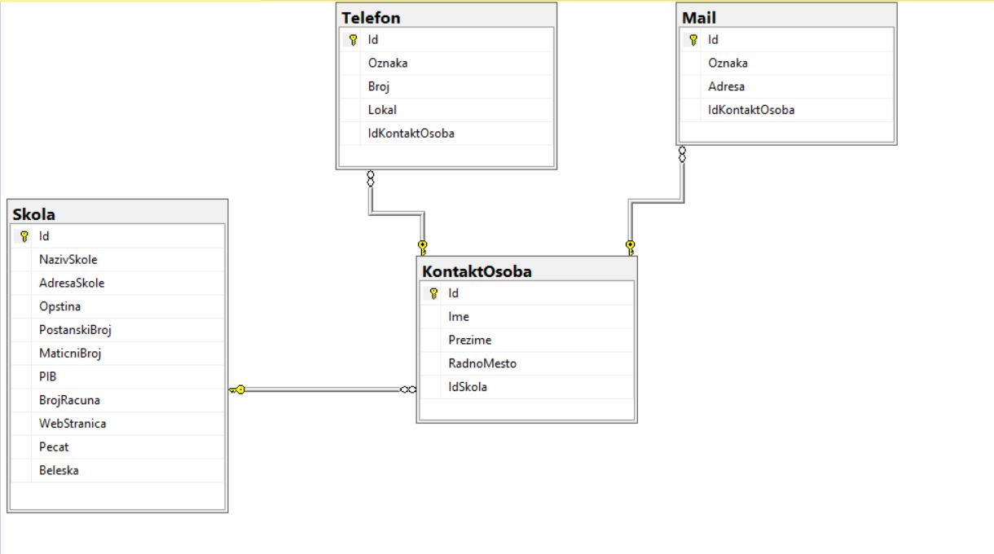

# 

# USE CASE DIJAGRAMI

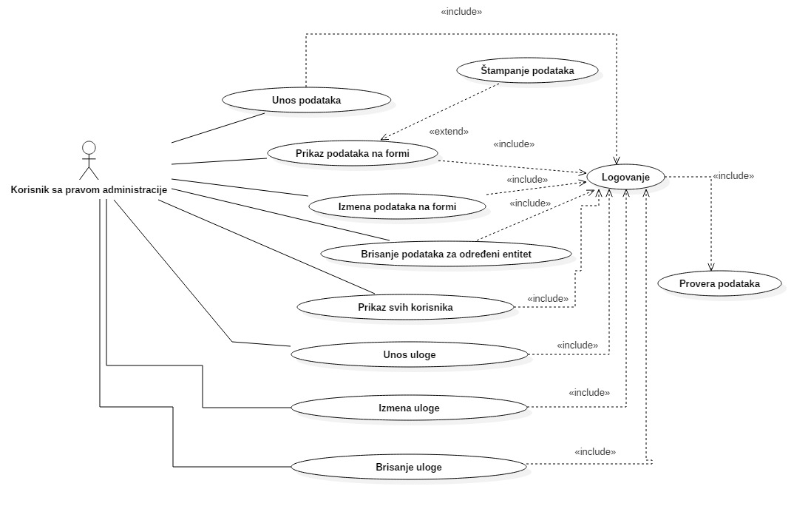

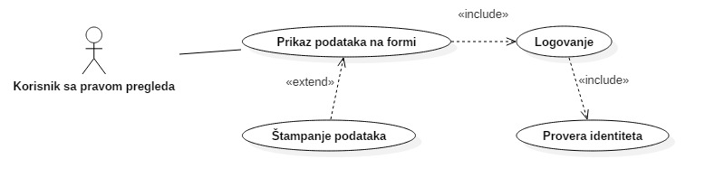

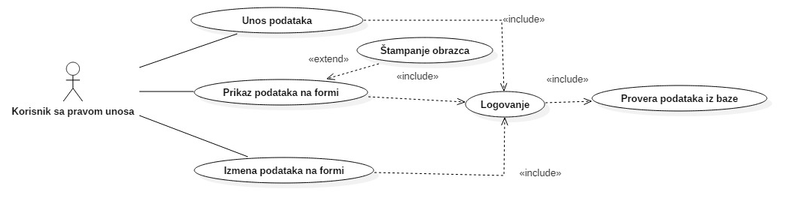

# DIJAGRAMI AKTIVNOSTI

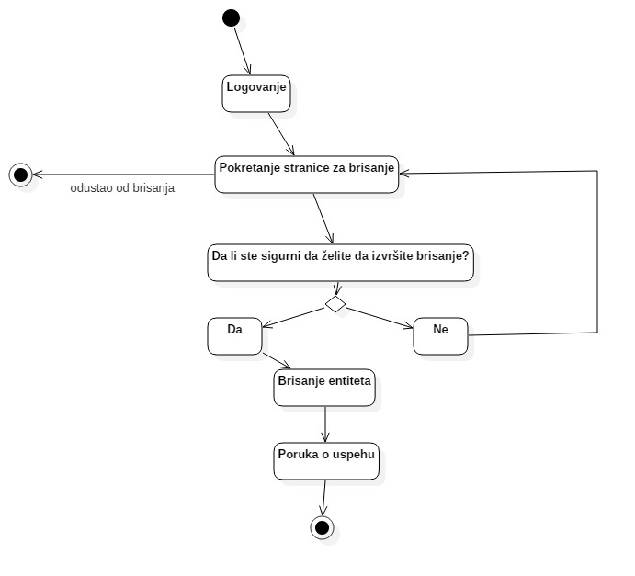

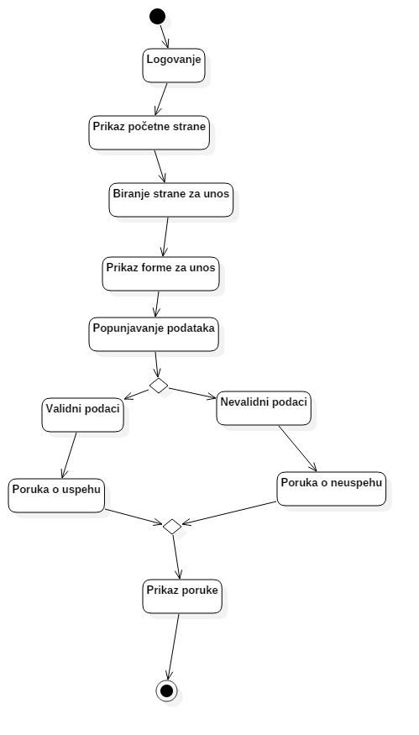

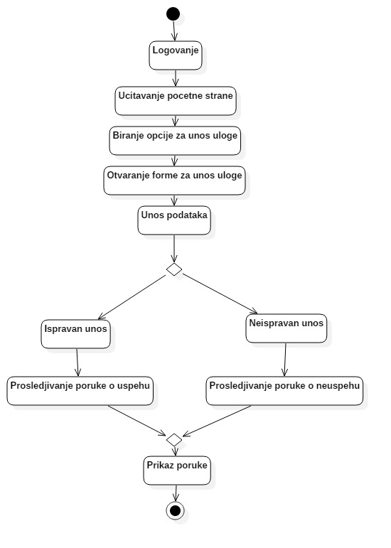

# DIJAGRAM KLASE

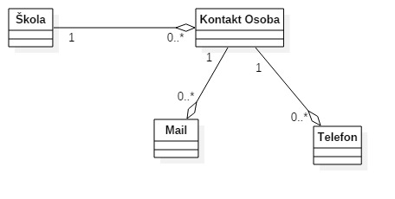

# DIJAGRAMI STANJA

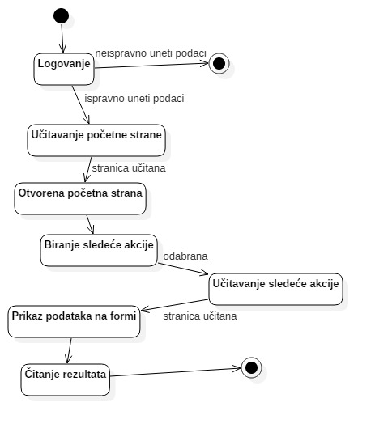

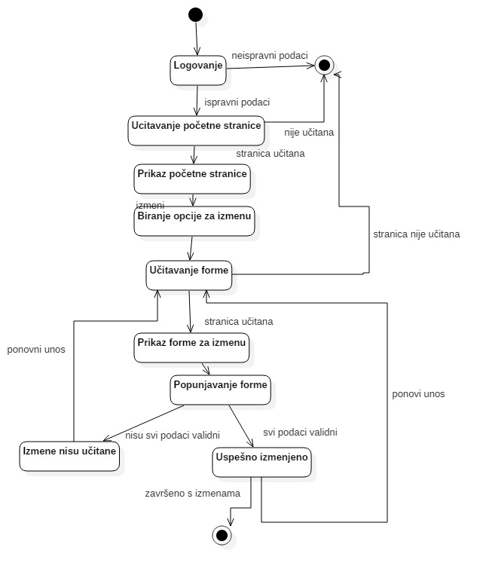

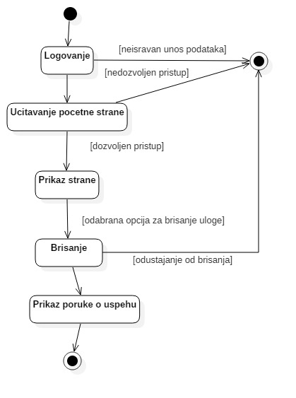

# DIJAGRAMI SEKVENCI

